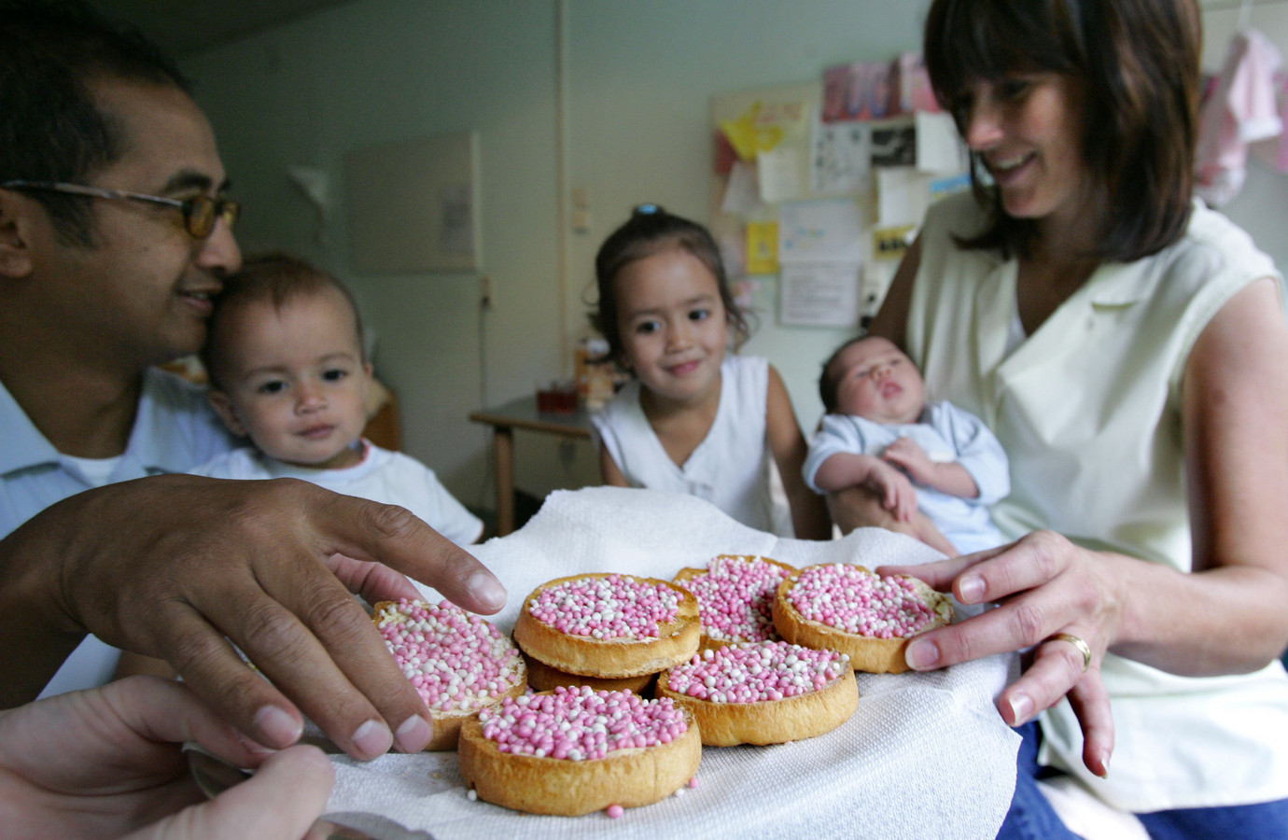  orientatieverslag  Opdracht orientatieverslag | Abstract  Opdracht Kraam  Kolbeek - Offereins, H.  KKJ

ORIENTATIE VERSLAG AANWIJZINGEN

Maak het oriëntatie verslag in je groepje.

De theorie uit Traject moet zichtbaar zijn gebruikt; evenals extra info van internet.

Denk aan bronvermelding van websites: vooral professionele bronnen, geen populaire bronnen!

NB let op de doelgroep van dit verslag: dit zijn collega verpleegkundigen ( de docenten ea.).
Zorg voor professioneel taalgebruik, dus geen “je” (“je baby, je buik etc.”) als persoonsvorm!

Beschrijf alles in eigen woorden! Niet kopiëren van internet: dat levert een O op. Het verslag gaat door de plagiaat scanner. Bij meer plagiaat dan 15% krijgt het verslag ongezien een O.

NB Check de beoordelingscriteria. Dat kan je helpen het verslag meteen goed te maken!

Digitaal inleveren, datum: zie schema in studiewijzer

Werk uit:

- Inleiding: beschrijf: wie zijn jullie en hoe gaat je samenwerking aan dit verslag eruit zien? Hoe kijken jullie aan tegen dit thema? Wat wil je leren?

- Kenmerken van de 4 zorgcategorieën zwangeren, barenden, kraamvrouwen en pasgeborenen
Beschrijf de kenmerken op lichamelijk, psychisch en sociaal terrein.

- a.Benoem de aandachtspunten van een verpleegkundige met betrekking tot de partner binnen de verschillende zorgcategorieën. (Benoem Kennis/ vaardigheden/ houdingsaspecten)

- a.Thuis bevallen, poliklinisch of klinisch bevallen: geef de voor- en nadelen en beschrijf elk je
eigen visie hierop.

3b of 4b : zoek op internet een onderzoek op bij opdracht 3 óf 4 en geef daarvan in max 100-150 woorden
- een samenvatting,
- wat je ervan hebt geleerd
- vermeld de bron in een link erbij.

- Kies per groepslid 2 verschillenden zorgcategorieën (Zwangere, barende, kraamvrouw of pasgeborene). Zorg wel dat in je groepje alle zorgcategorieën aanbod komen.
Kies per groepslid 1 ziektebeeld bij deze 2 verschillende categorieën en werk uit
  - Begripsbepaling
  - Etiologie
  - AFP
  - Onderzoeken
  - Behandeling
  - De verpleegkundige rol :
- Werk bij B1-K1-W 1-W3 verplicht uit 2 specifieke aandachtpunten uit de 11 patronen van Gordon die passen bij jouw gekozen aandoening.
- Benoem daarnaast ook mogelijke richtlijnen en protocollen. ( niet uitgebreid uitweken!)
- Pas 2 relevante werkprocessen uit B1-K1-W 4 tot en met B1-K1-W9 toe op de aandoening: koppel de uitwerking van dit werkproces aan jouw ziektebeeld. Gebruik https://kwalificaties.s-bb.nl/?Trefwoorden=25480 Kies ziekenhuis (2016), om je 2 Werkprocessen uit te zoeken en toe te passen op je ziektebeeld.

- De verschillende Regels en Wetgevingen voor deze specifieke categorie zorgvragers (moeders/ ouders en pasgeborenen).

NB: groepje van 2? Dan mag je het groene gedeelte laten vervallen. Het onderzoek doe je dan automatisch bij opdracht 3.

